目录

一、 引言 2

1.1 父项目简介 2

1.2 子项目的目的和目标 2

1.2.1 目的 2

1.2.2 目标 2

1.3 术语定义 3

1.4 参考资料 3

1.5 相关文档 3

1.6 版本更新信息 3

二.现有系统描述 4

2.1 角色定义 4

2.2 作业流程 4

2.3 单据、账本和报表 5

三、非技术要求 5

四、系统环境 5

4.1 硬件运行环境 5

4.2 软件运行环境 6

4.3 开发环境 6

五、目标系统功能需求 7

六、目标系统非功能需求 20

6.1 可支持性 20

七、目标系统的界面与接口需求： 20

7.1 界面需求 20

7.2 接口需求点列表 20

7.2.1账户管理接口 20

7.2.2 工作流相关接口 21

7.2.3 资金相关接口 21

7.2.3 查询相关接口 21

八、目标系统的其他需求 22

8.1 可用性 22

8.2 安全性 22

8.3 稳定性 22

8.4扩展性 22

8.5 特殊需求 22

九、目标系统的假设与约束条件 22

# 引言

## 1.1 父项目简介

供应链金融（应收账款）系统，针对以核心企业为圆心，根据交易中构成的链条关系、行业特点和各业务自有流程 ，设计特有的融资方案，提供上下游多个企业提供的全面金融服务。并结合金融资产账户管理系统，与银行端对接，实现银行金融级账户应用及资金安全，从而形成交易信息与资金信息的精准，反映整条供应链上的资产、负债和权益等的增减，实现真正意义上的有效资产管理。

本系统主要提供应收账款融资业务，指的是金融机构与卖方签订的应收账款融资合同约定，卖方将未到期应收账款债权出质给金融机构，金融机构支付卖方一定比例的融资款项，并作为应收账款债权质权人直接向买方收取应收账款。应收账款融资包括的业务品种:应收账款质押、国内保理。

## 1.2 子项目的目的和目标

### 1.2.1 目的

通过“供应商管理系统”，实现面向供应商服务的界面，保证供应商对项目的使用

### 1.2.2 目标

1. “供应商管理系统”功能完整。
2. 与其他系统合并后可以稳定运行。
3. 用户界面友好。

## 1.3 术语定义

暂无

## 1.4 参考资料

无

## 1.5 相关文档

“供应商管理系统”的《软件开发计划书》

“供应商管理系统”的《软件设计说明书》

“供应商管理系统”的《测试分析报告》

## 1.6 版本更新信息

表 1 版本信息

|  |  |  |  |  |  |
| --- | --- | --- | --- | --- | --- |
| 版本号 | 创建者 | 创建日期 | 维护者 | 维护日期 | 维护纪要 |
| 1.0.0 | 王潜 | 2019.4.25 |  |  |  |
| 1.0.1 | 王潜 | 2019.4.28 |  |  |  |
| 1.1.0 | 王潜 | 2019.4.28 | 王潜 | 2019.5.22 |  |
| 1.2.0 | 王潜 | 2019.6.29 | 王潜 | 2019.7.2 |  |

# 二.现有系统描述

## 2.1 角色定义

表 2 角色定义

|  |  |
| --- | --- |
| 角色 | 编号 |
| 未注册用户 | 01 |
| 未认证供应商 | 10 |
| 金融机构 | 11 |
| 核心企业 | 12 |
| 供应商 | 13 |
| 管理员 | 14 |

## 2.2 作业流程

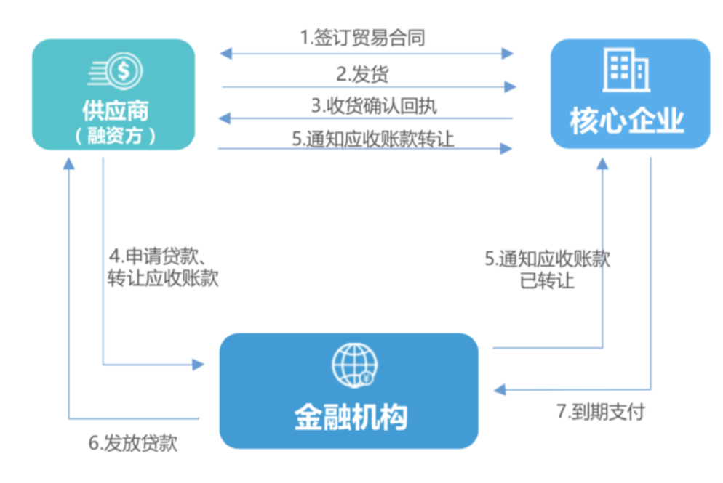

图 1 项目运行流程

## 2.3 单据、账本和报表

无

# 三、非技术要求

1. 本系统的开发周期为两个月左右。开发流程为：需求分析、设计、编程实现、单元测试、集成和系统测试、交付，其中需求分析的更新贯穿于整个开发过程。
2. 要交付的工作产品有：软件开发计划书、需求规格说明书、设计说明书、测试报告、源代码、可执行程序。

# 四、系统环境

## 4.1 硬件运行环境

（1）服务器

处理器型号：AMD或Intel 2.0Ghz以上

内存容量：1GB以上

网络配置：100M网卡

（2）Web浏览PC

处理器型号：AMD或Intel 1.6Ghz以上

内存容量：256MB以上

网络配置：100M网卡

## 4.2 软件运行环境

（1）服务器

操作系统：Windows 7或Windows Server 2008及以上版本系统。

数据库：SQL Server 2008 Express Edition。

Web服务器：Microsoft IIS 6.0或以上版本

（2）客户机

操作系统无限制，有网络，浏览器即可。

## 4.3 开发环境

（1）硬件环境

本系统采用PC开发，配置如下。

处理器型号：AMD或Intel 1.6Ghz以上。

内存剩余空间：512MB及以上。

外存剩余空间：1GB及以上。

网络配置：100M网卡、串口。

（2）软件环境

服务器

操作系统：Windows 7或Windows Server 2008及以上版本系统。

数据库：SQL Server 2008 Express Edition。

Web服务器：Microsoft IIS 6.0或以上版本

客户机

操作系统无限制，有网络，浏览器即可。

# 五、目标系统功能需求

“供应商管理系统”的功能分为登陆注册、供应商信息、授信业务管理、融资业务管理、资金管理五部分：

1. 登录注册

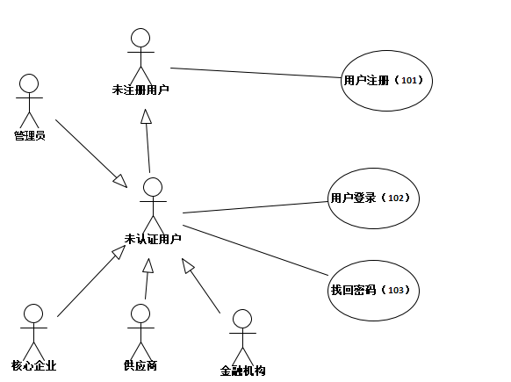

图 2 登录注册部分用例

**表3“用户注册”用例**

|  |  |  |  |
| --- | --- | --- | --- |
| 编号 | 101 | 用例名称 | 用户注册 |
| 使用人员 | 未注册用户 | 扩展点 | 无 |
| 输入 | 用户基本信息 | | |
| 系统响应 | 系统将用户基本信息进行处理，转发给存入数据库 | | |
| 输出 | 用户可用注册时的用户名和密码登录 | | |
| 前置条件 | 供应商申请注册 | 后置条件 | 供应商成功注册 |
| 活动步骤 | 未注册用户选择“注册”。  系统返回“注册”页面。  未注册用户输入相应信息。  系统验证注册信息。  未注册用户提交注册信息。  系统提交注册信息示注册成功并返回首页。 | | |
| 异常处理 | 未注册用户所输入的用户名已注册，或者注册信息不通过系统验证，系统返回注册页面并给出相应提示  注册信息无法通过  系统异常，给出相应信息 | | |

**表4“用户登录”用例**

|  |  |  |  |
| --- | --- | --- | --- |
| 编号 | 102 | 用例名称 | 用户登录 |
| 使用人员 | 未认证供应商、供应商、核心企业、金融机构 | 扩展点 | 无 |
| 输入 | 注册的用户名和密码 | | |
| 系统响应 | 用户登录的时间存入数据库 | | |
| 输出 | 相关角色的页面 | | |
| 前置条件 | 用户必须已注册 | 后置条件 | 供应商登录成功 |
| 活动步骤 | 使用人员在首页输入用户名，密码和验证码并提交  系统向后台发送登录信息验证请求。收取登录信息验证结果，登陆成功则进入相关角色管理主页。 | | |
| 异常处理 | 用户忘记密码，选择“忘记密码”功能，进入“找回密码”用例  后台返回登录信息错误，提示重新输入账户名密码  系统异常，给出相应信息 | | |

**表5“找回密码”用例**

|  |  |  |  |
| --- | --- | --- | --- |
| 编号 | 103 | 用例名称 | 找回密码 |
| 使用人员 | 供应商、核心企业、金融机构 | 扩展点 | 无 |
| 输入 | 用户实名认证的营业执照编号 | | |
| 系统响应 | 系统根据注册邮箱号或实名认证的营业执照编号找到相应的供应商并返回其对应密码设置页面 | | |
| 输出 | 用户重新设置密码 | | |
| 前置条件 | 用户必须已注册，并完成实名认证。 | 后置条件 | 系统返回密码设置页面让用户重新设置密码 |
| 活动步骤 | 用户选择“忘记密码”  系统返回一个“找回密码”页面（要求用户输入用户名和实名认证的企业营业执照编号）  游客输入用户名和实名认证的企业营业执照编号并提交  系统进行验证，成功后返回设置密码的页面  游客输入新的密码并提交  系统验证，验证成功后提示修改成功并返回登录页面 | | |
| 异常处理 | 若用户输入错误的用户名或企业营业执照编号，则系统提示错误并返回登录页面。  活动步骤3中，若用户选择忘记用户名，提醒用户电联系统管理员解决问题。  系统异常，给出相应提示信息。 | | |

（2）供应商信息

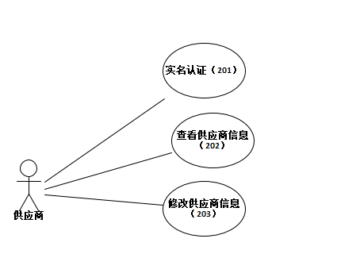

图 3 供应商信息部分用例

**表6“实名认证”用例**

|  |  |  |  |
| --- | --- | --- | --- |
| 编号 | 201 | 用例名称 | 实名认证 |
| 使用人员 | 未认证供应商 | 扩展点 | 无 |
| 输入 | 供应商实名资料 | | |
| 系统响应 | 系统将实名认证时输入的资料存入数据库 | | |
| 输出 | 系统显示实名认证审核中 | | |
| 前置条件 | 用户必须已注册，且已登录 | 后置条件 | 供应商成功提交实名认证 |
| 活动步骤 | 未认证供应商选择“企业信息-实名认证”。  系统返回“实名认证”页面。  供应商输入实名资料并提交。  系统提醒“提交成功，请等待审核”，将认证内容写入系统工作流与区块链，并返回返回“查看信息”页面 | | |
| 异常处理 | 实名资料认证失败，系统返回认证页面并给出提示信息。  系统异常，给出相应提示信息。 | | |

**表7 “查看供应商信息”用例**

|  |  |  |  |
| --- | --- | --- | --- |
| 编号 | 202 | 用例名称 | 查看供应商信息 |
| 使用人员 | 未认证供应商、供应商 | 扩展点 | 无 |
| 输入 | 系统自动转换，无输入 | | |
| 系统响应 | 系统自动切换页面 | | |
| 输出 | “查看信息”页面 | | |
| 前置条件 | 用户必须已注册，且已登录 | 后置条件 | 用户打开“查看信息”页面 |
| 活动步骤 | 用户选择“企业信息-查看信息”。  系统返回“企业信息”页面。 | | |
| 异常处理 | 系统异常，给出相应提示信息。 | | |

**表8“修改供应商信息”用例**

|  |  |  |  |
| --- | --- | --- | --- |
| 编号 | 203 | 用例名称 | 修改供应商信息 |
| 使用人员 | 供应商 | 扩展点 | 无 |
| 输入 | 供应商输入自己的相关信息 | | |
| 系统响应 | 系统在数据库中用用户现在的个人信息替换以前的个人信息 | | |
| 输出 | 供应商的个人信息显示已被修改 | | |
| 前置条件 | 用户必须已注册登录，并完成实名认证 | 后置条件 | 供应商修改信息成功 |
| 活动步骤 | 供应商选择“企业信息-修改信息”  系统返回“企业信息”页面的可修改版本  供应商修改相关信息并提交  系统进行验证，验证成功则提示修改成功，并将修改内容写入后台，并返回“查看信息”页面 | | |
| 异常处理 | 系统验证供应商输入错误，提示重新输入并回到“修改信息”页面  系统异常，系统给出提示信息 | | |

（3）授信业务管理

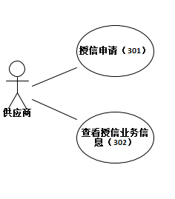

图 4 授信业务部分用例

**表9 “授信申请”用例**

|  |  |  |  |
| --- | --- | --- | --- |
| 编号 | 301 | 用例名称 | 授信申请 |
| 使用人员 | 供应商 | 扩展点 | 无 |
| 输入 | 供应商授信申请资料 | | |
| 系统响应 | 系统将授信申请时输入的资料存入数据库 | | |
| 输出 | 系统显示授信申请审核中 | | |
| 前置条件 | 用户必须已注册登录，并完成实名认证 | 后置条件 | 供应商获得贷款额度 |
| 活动步骤 | 供应商选择“授信业务-授信申请”。  系统返回“授信申请”页面。  供应商输入授信申请资料并提交。  系统提示“提交成功，请等待审核”并返回“授信申请信息”页面。 | | |
| 异常处理 | 系统异常，无法申请，给出相应信息，如网站维护中。 | | |

**表10 “查看授信业务信息”用例**

|  |  |  |  |
| --- | --- | --- | --- |
| 编号 | 302 | 用例名称 | 查看授信业务信息 |
| 使用人员 | 供应商 | 扩展点 | 无 |
| 输入 | 系统自动转换，无输入 | | |
| 系统响应 | 系统自动切换页面 | | |
| 输出 | “授信查询”页面 | | |
| 前置条件 | 用户必须已注册，且已登录 | 后置条件 | 用户打开“授信查询”页面 |
| 活动步骤 | 用户选择“授信业务-业务查询”。  系统返回“授信查询”页面。 | | |
| 异常处理 | 系统异常，给出相应提示信息。 | | |

（4）融资业务管理

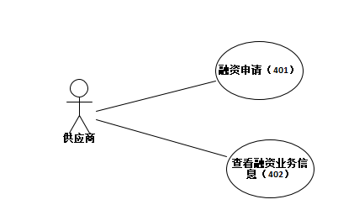

图 5 融资业务部分用例

**表11 “融资申请”用例**

|  |  |  |  |
| --- | --- | --- | --- |
| 编号 | 401 | 用例名称 | 融资申请 |
| 使用人员 | 供应商 | 扩展点 | 无 |
| 输入 | 融资申请的相关信息 | | |
| 系统响应 | 系统将申请发送到金融平台 | | |
| 输出 | 添加融资申请条目 | | |
| 前置条件 | 用户必须已注册登录，并完成实名认证 | 后置条件 | 该供应商提交申请成功 |
| 活动步骤 | 用户选择“融资业务-融资申请”。  系统返回“融资业务类型选择”页面。  用户选择融资业务类型。  系统返回“融资客户选择”页面。  用户选择核心企业。  系统返回“融资金融平台选择”页面。  用户选择金融平台。  系统返回“融资产品选择”页面。  用户选择融资产品。  系统返回“融资申请表单”页面。  用户填写信息并提交。  系统提示提交成功，申请发送至金融平台，并返回“融资业务查询”页面。 | | |
| 异常处理 | 系统异常，给出相应信息。 | | |

**表12 “查看融资业务信息”用例**

|  |  |  |  |
| --- | --- | --- | --- |
| 编号 | 402 | 用例名称 | 查看融资业务信息 |
| 使用人员 | 未认证用户、供应商 | 扩展点 | 无 |
| 输入 | 系统自动转换，无输入 | | |
| 系统响应 | 系统自动切换页面 | | |
| 输出 | “融资查询”页面 | | |
| 前置条件 | 用户必须已注册登录，并完成实名认证 | 后置条件 | 用户打开“融资查询”页面 |
| 活动步骤 | 用户选择“融资业务-业务查询”。  系统返回“融资查询”页面。 | | |
| 异常处理 | 系统异常，给出相应提示信息。 | | |

（5）资金管理

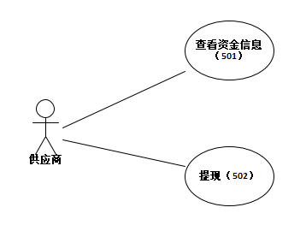

图 6 资金管理部分用例

**表13 “查看资金信息”用例**

|  |  |  |  |
| --- | --- | --- | --- |
| 编号 | 501 | 用例名称 | 查看资金信息 |
| 使用人员 | 供应商 | 扩展点 | 无 |
| 输入 | 系统自动转换，无输入 | | |
| 系统响应 | 系统自动切换页面 | | |
| 输出 | “资金管理”页面 | | |
| 前置条件 | 用户必须已注册登录，并完成实名认证 | 后置条件 | 用户打开“资金管理”页面 |
| 活动步骤 | 用户选择“资金管理-资金管理”。  系统返回“资金管理”页面。 | | |
| 异常处理 | 系统异常，给出相应提示信息。 | | |

**表14 “提现”用例**

|  |  |  |  |
| --- | --- | --- | --- |
| 编号 | 502 | 用例名称 | 提现 |
| 使用人员 | 供应商 | 扩展点 | 无 |
| 输入 | 提现金额以及提现账户 | | |
| 系统响应 | 系统将请求相关内容发送至银行 | | |
| 输出 | 添加提现记录 | | |
| 前置条件 | 用户必须已注册登录，并完成实名认证 | 后置条件 | 提现成功，相应账号余额变动 |
| 活动步骤 | 用户选择“资金管理”。  系统返回“资金管理”页面。  用户选择提现功能。  系统返回“提现”页面。  用户填写提现金额，选择或添加提现账户。  系统验证提现金额是否合法。  用户提交提现请求。  系统提示提交成功，发送汇款请求至网银接口，返回“资金管理”页面。 | | |
| 异常处理 | 金额不合法，会提示相应信息。  系统异常，暂时无法登录，给出相应信息，如网站维护中 | | |

**表15 “充值”用例**

|  |  |  |  |
| --- | --- | --- | --- |
| 编号 | 503 | 用例名称 | 充值 |
| 使用人员 | 供应商 | 扩展点 | 无 |
| 输入 | 提现账户以及充值金额 | | |
| 系统响应 | 系统将请求相关内容发送至银行 | | |
| 输出 | 添加充值记录 | | |
| 前置条件 | 用户必须已注册登录，并完成实名认证 | 后置条件 | 充值成功，相应账号余额变动 |
| 活动步骤 | 用户选择“资金管理”。  系统返回“资金管理”页面。  用户选择充值功能。  系统返回“充值”页面。  用户填写充值金额，选择或添加充值账户。  系统验证充值金额是否合法。  用户提交充值请求。  系统提示提交成功，发送汇款请求至网银接口，返回“资金管理”页面。 | | |
| 异常处理 | 金额不合法，会提示相应信息。  系统异常，暂时无法登录，给出相应信息，如网站维护中 | | |

# 六、目标系统非功能需求

## 6.1 可支持性

1. 本系统严格按照编码规范开发
2. 使用Angular JS + Bootstrap + Jquery+RabbitMQ开发

# 七、目标系统的界面与接口需求：

## 7.1 界面需求

1. 输入设备：键盘、鼠标
2. 输出设备：显示器
3. 显示风格：Bootstrap界面
4. 输出格式：网页方式

## 7.2 接口需求点列表

### 7.2.1账户管理接口

1. 注册
2. 登录
3. 修改密码
4. 修改账户信息

### 7.2.2 工作流相关接口

1. 创建实名认证工作流
2. 创建授信申请工作流
3. 创建融资申请工作流
4. 查询实名认证工作流
5. 查询授信申请工作流
6. 查询融资申请工作流

### 7.2.3 资金相关接口

1. 查询账户余额
2. 提现
3. 充值

### 7.2.3 查询相关接口

1. 查询所有核心企业列表
2. 查询所有供应商列表
3. 查询所有产品列表

# 八、目标系统的其他需求

## 8.1 可用性

本系统界面应当友好美观。

## 8.2 安全性

使用密钥与ssh连接加强数据传输的保密性，使用独立一次性id加强网站的安全性

## 8.3 稳定性

系统部署后，在支持软件和硬件条件没有发生变化的情况下，能够一直保持运行状态，不会宕机或崩溃

## 8.4扩展性

本系统支持对环境的扩展，即从Windows操作系统平台扩展到其他系统平台

## 8.5 特殊需求

暂无

# 九、目标系统的假设与约束条件

该系统“供应商管理系统”需要与其他同一父项目下其他四个子系统共同运行，方可运行完整功能